Отчёт по лабораторной работе 16
Настройка VPN
Абрикосов Артем
Содержание

1 Цель работы
Получение навыков настройки VPN-туннеля через незащищённое Интернетсоединение.

2 Выполнение

2.1 Размещение оборудования сети Университета г. Пиза
- В рабочей области Cisco Packet Tracer размещено оборудование, необходимое для построения сети Университета г. Пиза.
В логической схеме присутствуют маршрутизатор, коммутатор, медиаконвертер и оконечное устройство сети Университета г. Пиза, а также элементы внешней сети и удалённые узлы, с которыми далее настраивается взаимодействие.
- 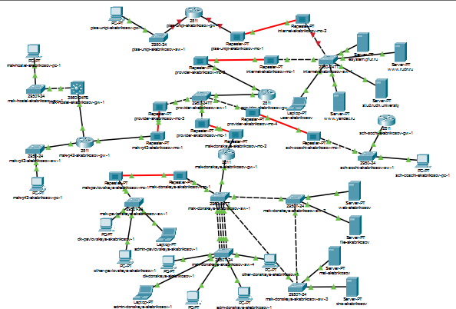
- Рис. 1: Размещение оборудования в логической рабочей области
- В физической рабочей области проекта создан город Пиза.
Также создано здание Университета г. Пиза, в которое перенесено соответствующее сетевое оборудование.
- 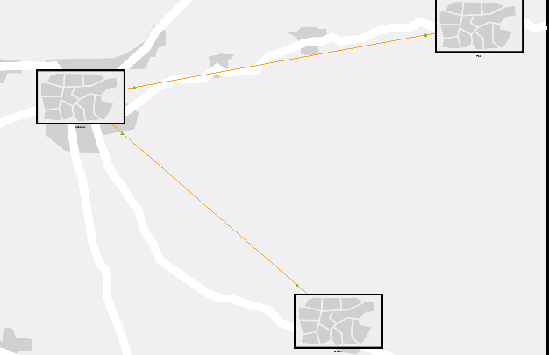
- Рис. 2: Размещение города Пиза и здания Университета г. Пиза в физической рабочей области
- В стойке здания Университета г. Пиза размещены основные устройства сети:
  - коммутатор pisa-unipi-akabrikosov-sw-1;
  - медиаконвертер pisa-unipi-akabrikosov-mc-1;
  - маршрутизатор pisa-unipi-akabrikosov-gw-1;
  - устройство распределения питания.
- Между устройствами выполнены необходимые физические соединения. Коммутатор соединён с маршрутизатором, а внешний канал подключён через медиаконвертер.
- 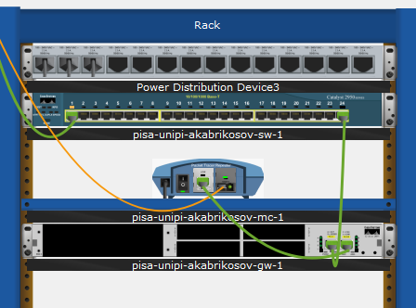
- Рис. 3: Размещение оборудования Университета г. Пиза в стойке

2.2 Первоначальная настройка маршрутизатора сети Университета г. Пиза
- На маршрутизаторе Университета г. Пиза выполнена первоначальная настройка.
Устройству присвоено имя:
  - pisa-unipi-akabrikosov-gw-1.
- Для защиты доступа настроены:
  - пароль на консольную линию;
  - пароль на виртуальные линии VTY;
  - защищённый пароль привилегированного режима;
  - локальная учётная запись администратора;
  - доменное имя unipi.edu;
  - RSA-ключ для удалённого доступа;
  - доступ по SSH для линий VTY.
- 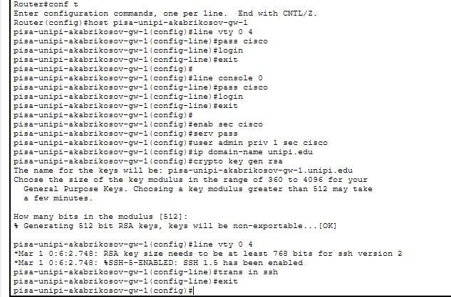
- Рис. 4: Первоначальная настройка маршрутизатора Университета г. Пиза
- На маршрутизаторе настроены физические и логические интерфейсы.
Интерфейс FastEthernet0/0 включён и использован для подключения к локальной сети через VLAN 401.
- На подынтерфейсе FastEthernet0/0.401 выполнена настройка:
  - инкапсуляция: dot1Q 401;
  - IP-адрес: 10.131.0.1;
  - маска подсети: 255.255.255.0;
  - описание: unipi-main.
- Интерфейс FastEthernet0/1 настроен для подключения к внешней сети:
  - IP-адрес: 192.0.2.20;
  - маска подсети: 255.255.255.0;
  - описание: internet.
- Также добавлен маршрут по умолчанию:
  - сеть назначения: 0.0.0.0;
  - маска: 0.0.0.0;
  - шлюз: 192.0.2.1.
- 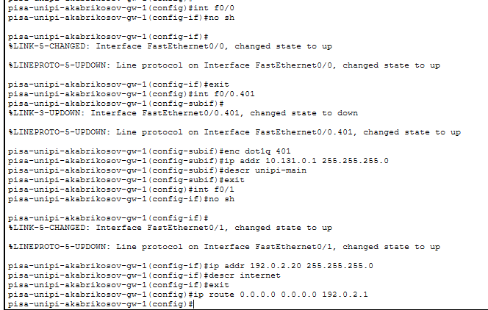
- Рис. 5: Настройка интерфейсов маршрутизатора Университета г. Пиза

2.3 Настройка GRE VPN на маршрутизаторе Университета г. Пиза
- На маршрутизаторе pisa-unipi-akabrikosov-gw-1 создан туннельный интерфейс Tunnel0.
Для GRE-туннеля заданы следующие параметры:
  - IP-адрес туннельного интерфейса: 10.128.255.254;
  - маска: 255.255.255.252;
  - источник туннеля: FastEthernet0/1;
  - адрес назначения туннеля: 198.51.100.2.
- После настройки интерфейс Tunnel0 перешёл в состояние up.
- Также создан интерфейс Loopback0:
  - IP-адрес: 10.128.254.5;
  - маска: 255.255.255.255.
- Для связи с удалённым loopback-интерфейсом добавлен статический маршрут:
  - сеть назначения: 10.128.254.1/32;
  - следующий узел: 10.128.255.253.
- После этого включён процесс динамической маршрутизации OSPF:
  - номер процесса: 1;
  - router-id: 10.128.254.5;
  - область OSPF: area 0;
  - объявляемая сеть: 10.0.0.0/8.
- 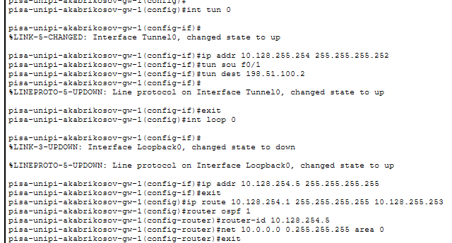
- Рис. 6: Настройка GRE-туннеля и OSPF на маршрутизаторе Университета г. Пиза

2.4 Первоначальная настройка коммутатора сети Университета г. Пиза
- На коммутаторе Университета г. Пиза выполнена первоначальная настройка.
Устройству присвоено имя:
  - pisa-unipi-akabrikosov-sw-1.
- На коммутаторе настроены:
  - пароль на консольный доступ;
  - пароль на линии VTY;
  - защищённый пароль привилегированного режима;
  - локальная учётная запись администратора;
  - доменное имя unipi.edu;
  - RSA-ключ;
  - удалённый доступ по SSH.
- 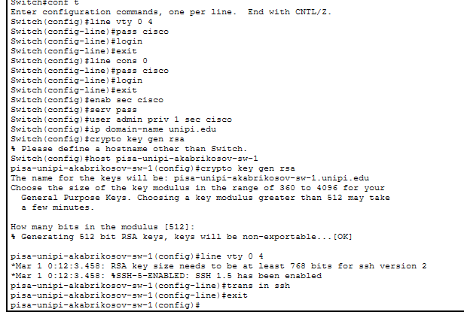
- Рис. 7: Первоначальная настройка коммутатора Университета г. Пиза
- На коммутаторе выполнена настройка портов и VLAN.
Порт FastEthernet0/24 переведён в транковый режим, так как через него передаётся трафик VLAN между коммутатором и маршрутизатором.
- Порт FastEthernet0/1 переведён в режим access и привязан к VLAN 401.
- Создана VLAN 401:
  - номер VLAN: 401;
  - имя VLAN: unipi-main.
- Интерфейс Vlan401 включён командой no shutdown.
После настройки конфигурация сохранена в энергонезависимой памяти командой write memory.
- 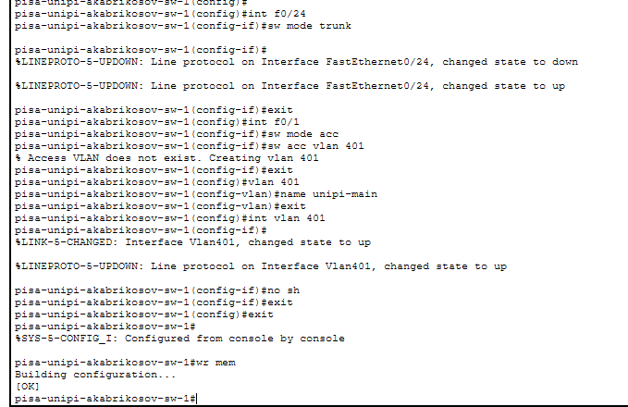
- Рис. 8: Настройка VLAN и портов коммутатора Университета г. Пиза

2.5 Настройка оконечного устройства сети Университета г. Пиза
- На компьютере pisa-unipi-akabrikosov-pc-1 вручную задана статическая IP-конфигурация.
- Параметры сетевого интерфейса:
  - IP-адрес: 10.131.0.200;
  - маска подсети: 255.255.255.0;
  - основной шлюз: 10.131.0.1;
  - DNS-сервер: 10.128.0.5.
- Основной шлюз соответствует адресу подынтерфейса FastEthernet0/0.401 маршрутизатора Университета г. Пиза.
- 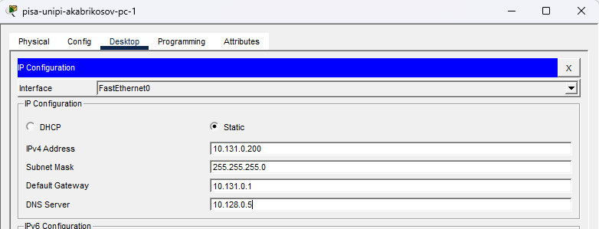
- Рис. 9: Настройка статического IP-адреса на ПК сети Университета г. Пиза

2.6 Настройка удалённой стороны GRE VPN
- На маршрутизаторе удалённой стороны msk-donskaya-akabrikosov-gw-1 выполнена настройка туннельного интерфейса Tunnel0.
Для туннеля заданы параметры: - IP-адрес туннельного интерфейса: 10.128.255.253; - маска: 255.255.255.252; - источник туннеля: FastEthernet0/1.4; - адрес назначения туннеля: 192.0.2.20.
После настройки GRE-туннеля установлено соседство OSPF с маршрутизатором Университета г. Пиза. В консоли зафиксирован переход состояния соседства OSPF в FULL.
Также настроен интерфейс Loopback0: - IP-адрес: 10.128.254.1; - маска: 255.255.255.255.
Для связи с loopback-интерфейсом маршрутизатора Университета г. Пиза добавлен статический маршрут: - сеть назначения: 10.128.254.5/32; - следующий узел: 10.128.255.254.
Конфигурация маршрутизатора сохранена в памяти устройства.
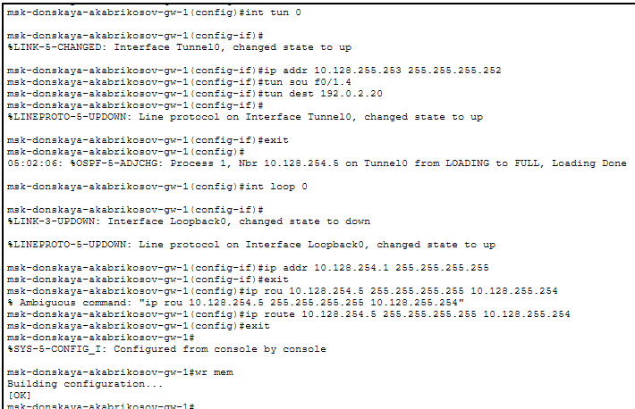
Рис. 10: Настройка GRE-туннеля на удалённом маршрутизаторе

2.7 Проверка доступности узлов сети Университета г. Пиза
- На маршрутизаторе удалённой сети msk-donskaya-akabrikosov-gw-1 выполнена проверка состояния туннельного интерфейса командой show interface tunnel 0.
По результатам проверки установлено: - интерфейс Tunnel0 находится в состоянии up; - line protocol находится в состоянии up; - IP-адрес туннельного интерфейса: 10.128.255.253/30; - источник туннеля: 198.51.100.2; - интерфейс источника: FastEthernet0/1.4; - адрес назначения туннеля: 192.0.2.20; - протокол туннеля: GRE/IP.
Наличие состояний Tunnel0 is up и line protocol is up подтверждает работоспособность GRE-туннеля со стороны сети «Донская».
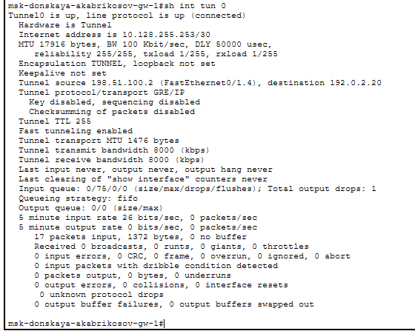
Рис. 11: Проверка состояния GRE-туннеля на маршрутизаторе сети Донская
- На маршрутизаторе msk-donskaya-akabrikosov-gw-1 выполнена проверка таблицы маршрутизации командой show ip route.
В таблице маршрутизации присутствуют маршруты, полученные через OSPF, а также статический маршрут к loopback-интерфейсу маршрутизатора Университета г. Пиза.
Для сети Университета г. Пиза доступен маршрут: - сеть назначения: 10.131.0.0/24; - следующий узел: 10.128.255.254; - выходной интерфейс: туннельный интерфейс GRE.
Также в таблице присутствует маршрут по умолчанию: - сеть назначения: 0.0.0.0/0; - следующий узел: 198.51.100.1.
Это подтверждает, что маршрутизатор сети «Донская» знает путь к локальной сети Университета г. Пиза через GRE-туннель.
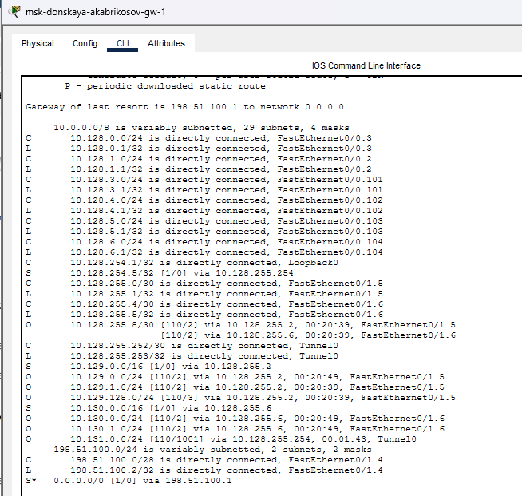
Рис. 12: Таблица маршрутизации маршрутизатора сети Донская
- На маршрутизаторе Университета г. Пиза pisa-unipi-akabrikosov-gw-1 выполнена проверка состояния туннельного интерфейса командой show interface tunnel 0.
По результатам проверки установлено: - интерфейс Tunnel0 находится в состоянии up; - line protocol находится в состоянии up; - IP-адрес туннельного интерфейса: 10.128.255.254/30; - источник туннеля: 192.0.2.20; - интерфейс источника: FastEthernet0/1; - адрес назначения туннеля: 198.51.100.2; - протокол туннеля: GRE/IP.
Рабочее состояние интерфейса подтверждает, что GRE-туннель активен и со стороны сети Университета г. Пиза.
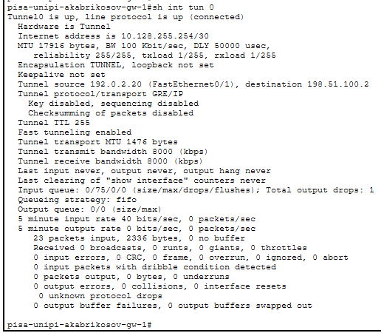
Рис. 13: Проверка состояния GRE-туннеля на маршрутизаторе Университета г. Пиза
- На маршрутизаторе pisa-unipi-akabrikosov-gw-1 выполнена проверка таблицы маршрутизации командой show ip route.
В таблице маршрутизации отображаются маршруты, полученные через OSPF от удалённой стороны GRE VPN.
Для удалённых сетей доступны маршруты через следующий узел: - следующий узел: 10.128.255.253; - выходной интерфейс: Tunnel0.
Локальная сеть Университета г. Пиза отображается как непосредственно подключённая: - сеть: 10.131.0.0/24; - интерфейс: FastEthernet0/0.401.
Также присутствует маршрут по умолчанию: - сеть назначения: 0.0.0.0/0; - следующий узел: 192.0.2.1.
Наличие OSPF-маршрутов через туннельный интерфейс подтверждает обмен маршрутной информацией между сетью Университета г. Пиза и сетью «Донская».
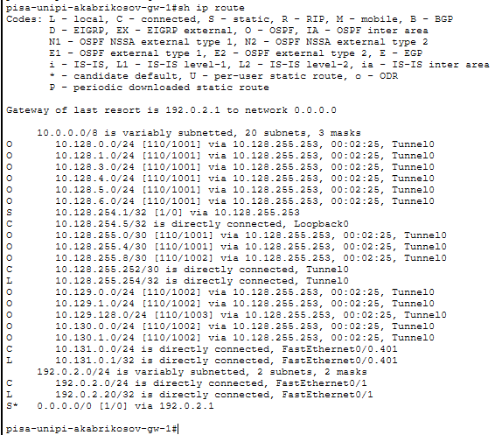
Рис. 14: Таблица маршрутизации маршрутизатора Университета г. Пиза
- С ноутбука администратора сети «Донская» выполнена проверка доступности узла сети Университета г. Пиза.
Сначала выполнена команда ping 10.131.0.200, где 10.131.0.200 — IP-адрес компьютера pisa-unipi-akabrikosov-pc-1.
По результатам проверки получены ответы от узла 10.131.0.200: - отправлено пакетов: 4; - получено пакетов: 3; - потеряно пакетов: 1; - процент потерь: 25%; - минимальное время ответа: 0 ms; - максимальное время ответа: 2 ms; - среднее время ответа: 1 ms.
Потеря первого пакета связана с начальным разрешением адресов и формированием записей в таблицах устройств.
Затем выполнена команда tracert 10.131.0.200.
Трассировка показала прохождение маршрута через следующие узлы: - 10.128.6.1; - 10.128.255.254; - 10.131.0.200.
Адрес 10.128.255.254 соответствует туннельному интерфейсу маршрутизатора Университета г. Пиза. Это подтверждает, что трафик от ноутбука администратора сети «Донская» к узлу Университета г. Пиза проходит через GRE VPN.
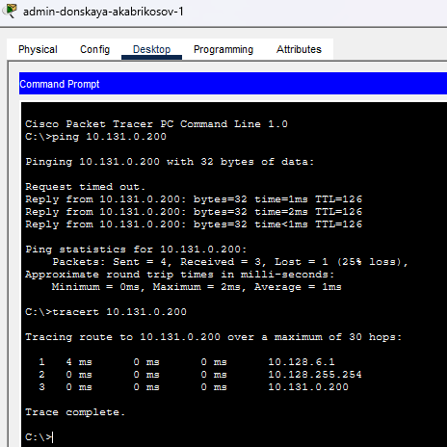
Рис. 15: Проверка доступности узла сети Университета г. Пиза с ноутбука администратора

3 Вывод
В ходе выполнения лабораторной работы была построена сеть Университета г. Пиза в Cisco Packet Tracer.
В логической рабочей области размещены маршрутизатор, коммутатор, медиаконвертер и оконечное устройство сети Университета г. Пиза. В физической рабочей области создан город Пиза и здание Университета г. Пиза, куда перенесено соответствующее оборудование.
Выполнена первоначальная настройка маршрутизатора pisa-unipi-akabrikosov-gw-1 и коммутатора pisa-unipi-akabrikosov-sw-1. На устройствах настроены имена, пароли доступа, локальные учётные записи, доменное имя, RSA-ключи и доступ по SSH. Это позволило обеспечить базовую защиту административного доступа к сетевому оборудованию.
На маршрутизаторе Университета г. Пиза настроены физические и логические интерфейсы. Для локальной сети создан подынтерфейс FastEthernet0/0.401 с инкапсуляцией dot1Q 401, а для выхода во внешнюю сеть настроен интерфейс FastEthernet0/1. На коммутаторе создана VLAN 401, настроен access-порт для подключения оконечного устройства и trunk-порт для передачи VLAN-трафика между коммутатором и маршрутизатором.
Настроен GRE VPN-туннель между маршрутизатором сети Университета г. Пиза и маршрутизатором удалённой сети «Донская». На обеих сторонах созданы туннельные интерфейсы Tunnel0, заданы адреса источника и назначения туннеля, а также IP-адреса туннельных интерфейсов. После настройки интерфейсы перешли в состояние up, что подтвердило работоспособность GRE-туннеля.
Для обмена маршрутной информацией между удалёнными сетями настроен протокол OSPF. В таблицах маршрутизации появились маршруты к удалённым подсетям через туннельные интерфейсы. Это обеспечило передачу трафика между сетью «Донская» и сетью Университета г. Пиза через VPN.
Доступность узлов сети Университета г. Пиза проверена с ноутбука администратора сети «Донская». Команда ping подтвердила доступность компьютера 10.131.0.200, а команда tracert показала прохождение маршрута через GRE-туннель и маршрутизатор Университета г. Пиза.

4 Контрольные вопросы
- Что такое VPN?
VPN — это виртуальная частная сеть, которая создаёт защищённый логический канал связи поверх другой сети, чаще всего поверх Интернета или иной публичной инфраструктуры.
- VPN позволяет объединять удалённые сети или отдельные устройства так, как будто они находятся в одной частной сети. При использовании VPN пользовательский или межсетевой трафик инкапсулируется в дополнительные заголовки и передаётся через промежуточную сеть по туннелю.
- В зависимости от используемой технологии VPN может обеспечивать:
  - объединение удалённых локальных сетей;
  - удалённый доступ пользователей к корпоративной сети;
  - шифрование передаваемых данных;
  - аутентификацию участников соединения;
  - защиту трафика от перехвата и изменения;
  - передачу частных IP-адресов через публичную сеть.
- В данной лабораторной работе использовался VPN на основе GRE. GRE создаёт туннель между маршрутизаторами и позволяет передавать через него трафик разных сетевых протоколов. Сам по себе GRE не шифрует данные, поэтому в реальных сетях его часто используют совместно с IPsec.
- В каких случаях следует использовать VPN?
VPN следует использовать в случаях, когда необходимо организовать защищённое или логически изолированное соединение между удалёнными узлами через промежуточную сеть.
- Основные случаи применения VPN:
  - подключение филиалов организации к центральному офису;
  - объединение территориально распределённых локальных сетей;
  - предоставление сотрудникам удалённого доступа к внутренним ресурсам компании;
  - защита данных при передаче через Интернет;
  - подключение удалённых администраторов к сетевой инфраструктуре;
  - организация защищённого доступа к серверам, базам данных и корпоративным приложениям;
  - передача служебного трафика между маршрутизаторами;
  - построение резервных каналов связи через публичную сеть;
  - изоляция трафика между отдельными сегментами сети.
- Например, если сеть Университета г. Пиза и сеть «Донская» находятся в разных городах, между ними можно настроить VPN-туннель. В этом случае устройства из одной сети смогут обращаться к ресурсам другой сети через защищённый логический канал, несмотря на то что физически они подключены к разным сетям.
- VPN особенно полезен, когда между сетями нет прямого выделенного канала, но есть доступ к общей транспортной сети. Вместо прокладки отдельной физической линии можно создать туннель поверх существующего соединения.
- Как с помощью VPN обойти NAT?
NAT изменяет IP-адреса в заголовках пакетов при передаче трафика между частной и публичной сетью. Из-за этого прямое соединение между двумя частными сетями может быть затруднено, особенно если обе стороны используют внутренние адреса и находятся за NAT.
- VPN позволяет обойти это ограничение за счёт туннелирования. Устройство за NAT устанавливает соединение с удалённым VPN-сервером или VPN-шлюзом, доступным по публичному адресу. После установления туннеля внутренний трафик помещается внутрь внешнего пакета, который проходит через NAT как обычный разрешённый трафик.
- Общий принцип работы выглядит следующим образом:
  - внутренний пакет формируется с частными IP-адресами отправителя и получателя;
  - VPN-устройство инкапсулирует этот пакет во внешний пакет;
  - внешний пакет передаётся через NAT к удалённому VPN-шлюзу;
  - удалённый VPN-шлюз извлекает исходный внутренний пакет;
  - далее пакет передаётся в нужную удалённую сеть.
- При использовании VPN за NAT обычно применяют один из следующих способов:
  - инициирование VPN-соединения изнутри сети, находящейся за NAT;
  - проброс нужных портов на NAT-устройстве;
  - использование IPsec NAT-T, при котором IPsec-трафик инкапсулируется в UDP;
  - использование SSL VPN или других VPN-технологий, работающих поверх TCP или UDP;
  - размещение VPN-шлюза на узле с публичным IP-адресом;
  - настройка статического NAT или DMZ для VPN-шлюза.
- Для GRE есть важное ограничение: GRE использует отдельный IP-протокол с номером 47, а не TCP- или UDP-порт. Поэтому обычный NAT с трансляцией портов не всегда корректно обрабатывает GRE-трафик. В таких случаях используют публичные IP-адреса на VPN-шлюзах, статическую трансляцию, поддержку GRE на NAT-устройстве или GRE совместно с IPsec.
- В лабораторной работе GRE-туннель был настроен между маршрутизаторами, имеющими достижимые адреса внешних интерфейсов. Благодаря этому трафик между удалёнными частными сетями передавался через туннель, а маршрутизаторы обменивались маршрутами с помощью OSPF.

